**Järva valla kergliiklustee talihoolduse nõuded 2020-2022**

1. **Tööde tehniline kirjeldus**
   1. Teehoiutööde tegemise nõuded (edaspidi ka „nõuded“) on kohustuslikud Järva valla kohalike teede teehoiul.
   2. Kohalik tee on tee sh. kergtee, mille osas omaniku ülesandeid täidab kohaliku omavalitsuse üksus.
   3. Tuginedes töövõtja ametialasele professionaalsusele on töövõtja kohustatud pakkumises arvestama kõigi tööde ja abitöödega, mis on vajalikud tööde nõuetekohaseks teostamiseks.
   4. Hooldustehnika täismass ei tohi ületada 8 tonni, kasutada elastsest materjalist teraga sahku.
   5. Tellija eeldab, et pakkuja on enne pakkumuse esitamist põhjalikult tutvunud objektidega ning seal valitsevate tingimustega, võtnud arvesse kõik kirjeldatud ja tööde teostamiseks vajalikud kirjeldamata tööd ning muud piiravad ja tööde teostamist kitsendavad tingimused.
   6. Talihoolduse teostamisel kehtib põhimõte, et inimesed pääseksid liikuma. Kergliiklusteed mis viivad bussipeatusteni hommikul, kooli - lasteaia juurdepääsuteed, peavad olema puhastatud pool tundi enne koolipäeva algust.
   7. Töövõtja on kohustatud tagama infotelefoni ja e-posti aadressi, mis tagaks isikutel seitse päeva nädalas kella 07.00-22.00-ni võimaluse teabe saamiseks ja edastamiseks teede seisundi kohta. Teavet peab olema võimalik edastada nii telefoni kui ka e-posti teel.
   8. Töövõtja on kohustatud pidama talihooldepäevikut ja/või elektroonilist tabelit, kuhu on märgitud hoolde kuupäev, lumetõrjet teostavad masinad ja hooldatud teed. Talihoolde päevik, esitatakse tellijale ning on aluseks teostatud tööde aktile.
   9. Tellija maksab töövõtjale töödeks valmisoleku tasu 300 eurot koos käibemaksuga ajavahemikul 01. detsember kuni 20.aprillini. Aprilli kuu valmisoleku kuu tasu on 150 eurot koos käibemaksuga.
   10. Töövõtja on kohustatud varustama hankedokumentides nimetatud lumetõrjetehnika GPS seadmetega nii, et nende töö oleks tellijal läbi interneti jälgitav.
   11. Hädaolukorras – päästeameti, kiirabi või politsei väljakutse korral - on töövõtja kohustatud tegema lumetõrjet vajalikul teelõigul igal aja hetkel, kui see osutub vajalikuks. Hädaolukorras päästeameti, kiirabi või politsei väljakutse korral arvestatakse töövõtjale töötasu ainult tunnitöö alusel hetkest kui teavitati töövõtjat abi vajadusest. Töötasu arvestus algab ajast kui töövõtjat teavitati hädaolukorrast kuni tagasi jõudmiseni parkimiskohta.
   12. Töövõtja vastutab tööohutuse eest tööde teostamise ajal.
2. **Kergliiklustee talihoolduse nõuded**

2.1 Hooldustsükli aja arvestus maanteel algab libeduse tekkest või lumesaju või tuisu lõpust. Tänava hooldustsükli aega arvestatakse libeduse tekkest või lumesaju või tuisu algusest.

2.2 Hooldustsükli aja lõpuks peab olema tee hooldatud, see tähendab, et tee nõutav seisund peab olema tagatud.

2.3 Kergliiklusteede talihooldusel tuleb lähtuda Järva Vallavolikogu 24.09.2020 määruse nr 19 „Järva valla teehoiukava 2020-2024“ ja lisa tabel 2 lk.4 ning Majandus- ja taristuministri 14.07.2015 määrusega nr 92 kehtestatud „Tee seisundinõuded“ (edaspidi TSN) nõuetest.

2.4 Kergliiklusteedel talviste tervisespordivõimaluste (nt suusaraja rajamine) loomise soovi korral on seda võimalik teeomaniku otsusel teha kui kergliiklustee laius vastavaid tegevusi lubab. Seejuures tuleb arvestada ka tavapärastele kergliiklejatele (talveperioodil eelkõige jalakäijad) liikumisvõimaluse jätmisega.

2.5 Lume sulamisperioodil tuleb teeäärsed lumevallid lükata teelt kraavi kohale, et tagada võimalusel vete äravool kattelt ja peenralt (et teedele ei tekiks veelompe).

2.6 Töövõtja on kohustatud koheselt kõrvaldama lumetõrjetööde käigus ristmikele ja kinnistu sissesõidutee ristumis kohale tekkinud lumevallid vähemalt 1m ulatuses katte servast ja mis ei tohi olla kõrgemad kui 70 cm katte pinnast.

2.7 Töövõtjal on keelatud teelt maha sõitude kinni lükkamine ja/või valli ette lükkamine.

2.8 Teehooldaja peab informeerima tellija esindajat või piirkonnajuhti esimesel võimalusel telefoni teel, kui teel esineb liiklust takistav või liiklusohtlik olukord (s.h tormikahjustus, keskkonnareostus, liiklusõnnetus), et tellija saaks operatiivselt ohuga tegeleda ja vajadusel liiklust ümber suunata.

2.9 Lumetõrjet tuleb teostada viisil, et oleks välistatud lume ja lörtsi paiskumine vastu hooneid, piirdeaedu ja hoovidesse. Jalakäijatel peab olema tagatud kõnniteelt ettenähtud kohtades vallidest läbipääs sõidutee ületamiseks.

2.10 Töövõtja on vastutav hooletust lumetõrjest (näiteks teeservade märgistamata jätmise korral lume tee kraavi kohale lükkamine) tingitud õnnetuste põhjustamisel või oma hooldetehnika kraavi vajumisel.

2.11 Töövõtja peab teehooldussõiduki varustama valgussignalisatsiooni seadmega (kollane vilkur), teadma teehooldus tööde ohutusjuhendist tulenevaid nõudeid ja liiklemise korda ning tagama liikluseeskirja nõuetest kõrvalekaldumisel liiklus ohutuse.

2.12 Töövõtja peab tellija nõudmisel vajadusel teostama kergliiklustee libeduse tõrje. Kloriididena kasutatakse naatriumkloriidi (NaCl), kaltsiumkloriidi (CaCl2) ja magneesiumkloriidi (MgCl2). Kloriide laotatakse puisturiga kas lahusena või tahkel kujul. Puistematerjalidena kasutatakse liiva, sõelmeid, sõelutud või purustatud kruusa ja killustikku.

2.13 Soovitused libedusetõrje teostamiseks kergteel:

* Puistematerjalide lubatud tera läbimõõt jalgteedel ja jalgrattateedel on 2–6 mm, soovituslikult kasutada tardkivist tehtud sõelmeid.
* Külmumise vältimiseks ja terade paremaks püsimiseks teel võib segada puistematerjali sisse kloriide (näiteks nn soolaliiv).
* Üldjuhul tuleb vältida kloriidide kasutamist kergliiklusteedel, libedusetõrjet teha seal abrasiivmaterjalide puistamisega. Kloriidide kasutamisel kõnni- ja jalgteedel peab ära koristama lume ja jää sulamisel tekkinud segu.
* NaCl toimeefekt avaldub kuni ca -10 °C õhutemperatuurini, CaCl2 toime avaldub kuni -18 °C õhutemperatuurini. Õhutemperatuuril alla -18 °C võib kasutada ainult puistematerjale.
* Järskudel tõusudel, ristmikel ja muudel liiklusohtlikel kohtadel tuleb nii kloriidide kui abrasiivsete puistematerjalide kogust pinnaühiku kohta suurendada vastavalt vajadusele.
* Sillutiskiviga kattega kergteel on keelatud kasutada libedusetõrjeks kloriide.
* Puistematerjali tagab hankija töövõtjale hooaja jooksul. Juhul kui hankija puistematerjali tarned on häiritud, hangib selle töövõtja ning materjali maksumusega toimub eraldi arveldamine.

Helle Salum

Teede spetsialist

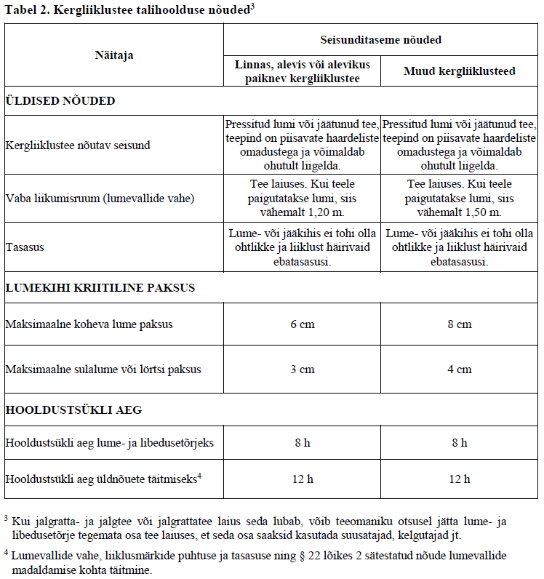

Joonis 21. Kergliiklustee talihoolduse nõuded („Tee seisundinõuded“ lisa 10)